‘Zet de fiets op 1’

Beste fietsliefhebbers,

Samen met Tour de Force* zetten wij ons in voor een sterker fietsbeleid in Nederland. Om dit doel te behalen, willen we zo veel mogelijk aandacht genereren voor investeringen in fietsvoorzieningen in de coalitieakkoorden na de gemeenteraadsverkiezingen op 16 maart 2022.

Wat gaan we doen
Vandaag, donderdag 24 februari, gaan we van start met een online campagne. We publiceren dan een oproep aan alle (kandidaat-)gemeenteraadsleden met de boodschap ‘Zet de fiets op 1’. De oproep is ondertekend door verschillende organisaties, waaronder Bouwend Nederland, Urgenda, Veilig Verkeer Nederland en Alles is Gezondheid. Deze wordt verspreid via de social media van Tour de Force, de Fietsersbond en andere ondersteunende organisaties. We proberen ook aandacht in de landelijke media te krijgen.

Wat we vragen
Om onze doelstelling te behalen, hebben we jullie hulp hard nodig. Bijvoorbeeld door jullie lokale kandidaat-raadsleden direct aan te spreken via social media en aandacht te vragen voor het belang van de fiets in jouw gemeente. Dit kan gedaan worden door bijvoorbeeld de oproep te delen. Door middel van tweets op Twitter, berichtjes op LinkedIn en Facebook en foto’s op Instagram vragen we aandacht voor de fiets. Hierbij focussen we op de voordelen van de fiets en de toegevoegde waarde van fietsen voor Nederland. We gebruiken de hasthag #zetdefietsop1 en de slogan ‘Zet de fiets op 1’, en vragen lokale politici om de fiets ook op 1 te zetten (‘Zet jij de fiets ook op 1?’).

Hoe
Uiteraard is het het leukste als jullie op je eigen persoonlijke manier aandacht vragen voor onze campagne. Voor het gemak hebben we in deze toolkit enkele tips en voorbeeldberichten geplaatst. De voorbeelden kunnen allemaal naar eigen inzicht aangepast worden, gebruik vooral jullie eigen bewoordingen: post de content zoals je dat zelf prettig vindt. Hoe meer mensen meedoen, hoe meer aandacht we kunnen vragen voor het belang van goede fietsvoorzieningen in jullie gemeente.

We bedanken jullie alvast voor jullie steun!

Vriendelijke groet,

…………………………. >IN TE VULLEN DOOR DE VERZENDER<

* Tour de Force is een samenwerkingsverband van overheden, marktpartijen, maatschappelijke organisaties, kennisinstituten en platforms die zich inzetten voor ‘de fiets’ in Nederland.

Tips voor social media ‘Zet de fiets op 1’

Social mediakanalen
Om het gewenste effect te bereiken, is het belangrijk om de juiste boodschap/het juiste verhaal op het daarvoor bedoelde social mediakanaal te plaatsen.
- LinkedIn en Facebook lenen zich goed voor wat langere berichtjes, waar wat meer informatie, uitleg en cijfers in verwerkt zijn.
- Twitter is met name bedoeld voor korte krachtige boodschappen, veelal draaiend om één onderwerp of stelling.
- Instagram draait vooral om foto’s en filmpjes, waarbij de gebruiker uitleg kan geven in de tekst onder de foto of het filmpje.

Bekijks creëren
Om ervoor te zorgen dat het bericht zoveel mogelijk bekijks krijgt, is het bij social media belangrijk om de juiste mensen en onderwerpen te ‘taggen’ (toe te voegen) in het bericht.

Onze belangrijkste doelgroep zijn de kandidaat-gemeenteraadsleden in jouw gemeente. Op de websites van de politieke partijen in jouw gemeente is te vinden wie dat zijn. Let op, veel zittende raadsleden en wethouders keren terug op de lijst, maar niet allemaal. En uiteraard zijn ze niet allemaal actief op social media. Vooral de lijsttrekkers zijn belangrijk. Hoe groter het aantal volgers van diegene die getagd wordt, hoe groter het bereik. Mensen tag je door hun naam (@........) toe te voegen aan het bericht.

Goede onderwerpen om te taggen (dit doe je door een # voor het onderwerp te zetten) binnen deze campagne zijn bijvoorbeeld #fiets, #fietsen, #fietsers, #fietsstad, #cycling, #mobiliteit, etc. Daarnaast wordt de hashtag van de campagne gebruikt: #zetdefietsop1, en is het slim om de voordelen van fietsen als onderwerp te benoemen, zoals: #duurzaamheid, #klimaatneutraal, #schonelucht, #gezondheid, #vitaliteit, #bereikbaarheid, etc.

Tour de Force
Tour de Force zal zelf ook berichtjes plaatsen op haar social mediakanalen, we willen jullie vragen om deze ook zo veel mogelijk te liken en delen. Op die manier creëren we een zo groot mogelijk bereik.
- Website Tour de Force: https://www.fietsberaad.nl/Tour-de-Force/Home
- LinkedIn Tour de Force: https://www.linkedin.com/company/tourdeforcenl/
- Twitter Tour de Force: @TourdeForceNL

Daarnaast zullen de inhoud van deze ‘toolbox’ en andere media-uitingen regelmatig geüpdatete worden op de website van Tour de Force. Houd daarom de twitterpagina van Tour de Force in de gaten, daar zal een berichtje op komen als er nieuwe informatie beschikbaar is.

Voorbeeldberichtjes ‘Zet de fiets op 1’
LinkedIn/Facebook
Voeg de tag van de persoon aan wie je het bericht stuurt toe aan je bericht.
- Een brede coalitie van sociale organisaties roept op tot een sterker fietsbeleid en meer investeringen in fietsvoorzieningen. Lees de oproep hier. Doe jij mee, @.....? #Zetdefietsop1.
- Vandaag publiceert Tour de Force een oproep om de fiets op 1 te zetten. Verschillende organisaties, waaronder Bouwend Nederland, Urgenda, Veilig Verkeer Nederland en Alles is Gezondheid, ondersteunen dit. @....., maak jij je ook hard voor meer fietsvoorzieningen? #Zetdefietsop1. ……. (https://fietsberaad.nl/Tour-de-Force/Zet-de-fiets-op-1? ).
- Wist jij dat Nederland de nummer 1 in fietsbezit en fietsgebruik ter wereld is en meer fietsen dan mensen telt, @.....? Zo zijn er 22,9 miljoen fietsen en 2,4 miljoen e-bikes op 17 miljoen mensen. Dit is niet zonder reden, want de fiets maakt het verschil! Fietsen draagt bij aan meer ruimte in de stad (20-30%), CO₂-reductie, schone lucht en minder geluidsoverlast. Daarnaast kent de fiets vele gezondheidsvoordelen: fietsers zijn productiever, gelukkiger en minder vaak ziek. Om deze voordelen goed te kunnen benutten, roepen wij op om te investeren in fietsvoorzieningen zoals veilige en brede fietspaden en fietsenstallingen. Wij zetten de fiets op 1. Doe jij mee? #Zetdefietsop1.
- Zet jij je in voor meer ruimte in de stad voor wonen en mobiliteit, @.....? Wil jij minder CO₂-uitstoot, schone lucht en minder geluidsoverlast? Vind jij het belangrijk om de gezondheid van burgers bevorderen en het platteland vitaal te houden? Kies dan voor investeringen in fietsvoorzieningen, want de fiets speelt in al deze thema’s een belangrijke rol! Wij zetten daarom de fiets op 1. Doe jij mee? #Zetdefietsop1.
- Wist jij dat meer mensen zijn gaan fietsen sinds COVID-19, @.....? Het aandeel fietsgebruik in de maanden juni t/m september 2020 was significant hoger vergeleken met dezelfde periode in 2019: 32,9% ten opzichte van 29,6%. Dit is een positieve trend die, vanwege de vele voordelen van fietsen, doorgezet moet worden. Om het fietsgebruik te stimuleren, moeten fietsvoorzieningen zoals fietspaden en fietsenstallingen op orde zijn. Wij roepen daarom op te investeren in deze voorzieningen. Wij zetten de fiets op 1. Doe jij mee? #Zetdefietsop1.
- Wist jij dat regelmatig fietsen de kans op (ernstige) ziekten met 40% tot 50% vermindert en de kans op vroegtijdig overlijden met 41% afneemt, @.....? Belangrijke redenen om het fietsgebruik te stimuleren. Momenteel gebruikt 27% van de werkenden de fiets voor de woon-werkreis. Om dit aandeel te vergroten, roepen wij op om te investeren in fietsvoorzieningen zoals veilige en brede fietspaden en genoeg fietsenstallingen. Wij zetten de fiets op 1. Doe jij mee? #Zetdefietsop1.
- Wist jij meer dan een kwart van alle verplaatsingen per fiets wordt afgelegd, @.....? En dat binnen veel Nederlandse gemeenten zelfs 50% van alle verplaatsingen op de fiets gebeurt? Vanwege de vele voordelen van fietsen voor de fietser en de maatschappij, willen wij dit aandeel nog verder vergroten. Wij roepen daarom op meer te investeren in deze fietsvoorzieningen. Wij zetten de fiets op 1. Doe jij mee? #Zetdefietsop1.
- Wist jij dat fietsen een belangrijke bijdrage aan het klimaat en het tegengaan van klimaatverandering, @.....? Fietsen is een klimaatneutrale vorm van mobiliteit: er wordt geen CO₂, stikstof (NOx) of fijnstof uitgestoten. Een goede reden om het fietsgebruik te stimuleren. Dit kunnen we doen door te investeren in fietsvoorzieningen zoals veilige en brede fietspaden en genoeg fietsenstallingen. Wij zetten de fiets op 1. Doe jij mee? #Zetdefietsop1.
- Wist jij dat de fiets in heel Nederland een belangrijke sociale rol vervult, @.....? In drukke steden zorgt de fiets samen met het OV voor een betere bereikbaarheid en de fiets houdt op het platteland voorzieningen zoals scholen en winkels bereikbaar. Een rol die verder uitgebreid moet worden. Om dit mogelijk te maken, roepen wij op te investeren in fietsvoorzieningen. Wij zetten de fiets op 1. Doe jij mee? Zet jij de fiets ook op 1? #Zetdefietsop1.
- Wist jij dat de fiets per gereden kilometer € 0,68 aan maatschappelijke baten oplevert, terwijl de jaarlijkse kosten voor infrastructuur per reizigerskilometer voor de fiets slechts € 0,03 zijn, @.....? Een goede reden om het fietsgebruik te stimuleren. Om dit mogelijk te maken, moeten fietsvoorzieningen zoals fietspaden en fietsenstallingen op orde zijn. Wij roepen daarom op te investeren in deze voorzieningen. Wij zetten de fiets op 1. Doe jij mee? #Zetdefietsop1.

Twitter
Voeg de tag van de persoon aan wie je het bericht stuurt toe aan je bericht.
- Een brede coalitie van sociale organisaties roept op tot een sterker fietsbeleid en meer investeringen in fietsvoorzieningen. Lees de oproep hier. Doe jij mee, @.....? #Zetdefietsop1.
- Vandaag publiceert Tour de Force een oproep om de fiets op 1 te zetten. Verschillende organisaties ondersteunen dit doel. Maak jij je ook hard voor meer fietsvoorzieningen, @.....? #Zetdefietsop1. ……. (https://fietsberaad.nl/Tour-de-Force/Zet-de-fiets-op-1?).
- Wist jij meer dan een kwart van alle verplaatsingen per fiets wordt afgelegd, @.....? En dat binnen veel Nederlandse gemeenten zelfs 50% van alle verplaatsingen op de fiets gebeurt? Stap jij ook op de fiets? #Zetdefietsop1.
- Wist jij dat fietsers productiever, gelukkiger en minder vaak ziek zijn, @.....? Belangrijke redenen om het fietsgebruik te stimuleren. Wij zetten daarom de fiets op 1. Doe jij dat ook? #Zetdefietsop1.
- 27% van de werkenden gebruikt de fiets voor de woon-werkreis. Omdat de elektrische fiets langere fietsafstanden mogelijk maakt, ligt hier een groot potentieel om fietsgebruik te stimuleren. Wij zetten de fiets op 1. Doe jij dat ook, @.....? #Zetdefietsop1.
- Wist jij dat fietsen kan bijdragen aan de preventie van ziekten, zoals hartkwalen, kanker obesitas en diabetes, @.....? En dat ‘de fiets’ daarom aandacht gekregen heeft in het Preventieakkoord? Wij zetten de fiets op 1. Jij ook? #Zetdefietsop1.
- Wist jij dat regelmatig fietsen de kans op vroegtijdig overlijden met 41%, de kans op hartkwalen met 52% en kans op kanker met 40% vermindert, @.....? Wij zetten daarom de fiets op 1. Doe jij dat ook? #Zetdefietsop1.
- Wist jij dat fietsen bijdraagt aan meer ruimte in de stad (20-30%), CO₂-reductie, schone lucht en minder geluidsoverlast, @.....? Belangrijke redenen om het fietsgebruik te stimuleren. Wij zetten daarom de fiets op 1. Doe jij dat ook? #Zetdefietsop1.
- Wist jij dat de fiets per gereden km € 0,68 aan maatschappelijke baten oplevert en dat de jaarlijkse kosten voor infrastructuur slechts € 0,03 zijn, @.....? Wij zetten daarom de fiets op 1. #Zetdefietsop1.
- Wist jij dat de fiets een belangrijke rol in Nederland vervult, @.....? Fietsen is efficiënt en ruimtebesparend in drukke steden en houdt scholen en winkels bereikbaar op het platteland. Deze rol moet gestimuleerd worden. Wij zetten daarom de fiets op 1. Jij ook? #Zetdefietsop1.
- Wist jij dat de fiets de maatschappij meer toegankelijk maakt, @.....? Om meer mensen van dit laagdrempelige, voordelige en praktische vervoermiddel gebruik te laten maken, zetten wij de fiets op 1. Doe jij mee? #Zetdefietsop1.
- Wist jij dat fietsen, naast voordelen voor het klimaat en de fietsers, een belangrijke bijdrage aan onze economie levert, @.....? Jaarlijks besteden fietsrecreanten €450 miljoen. Een goede reden om fietsen te stimuleren. Wij zetten de fiets op 1. Jij ook? #Zetdefietsop1.

Instagram
Plaats een foto van een fietstocht of fiets en tag de persoon aan wie je het bericht stuurt. Of plaats een foto van een gevaarlijk kruispunt of juist een erg goede situatie en tag de persoon aan wie je het bericht stuurt. Onder aan dit bestand vindt je een aantal suggesties. Mocht je zelf een passende foto hebben, gebruik hem dan vooral!
- Vandaag publiceerde Tour de Force deze oproep om de fiets op 1 te zetten (foto van de oproep zie hieronder). Samen met verschillende organisaties steun ik dit doel. Zet jij de fiets ook op 1, @.....,? #Zetdefietsop1.
- Ik pak de fiets in plaats van de auto. Zo werk ik niet alleen aan mijn eigen gezondheid, maar lever ik ook een positieve bijdrage aan het klimaat. Ik zet de fiets op 1. Zet jij de fiets ook op 1, @.....? #Zetdefietsop1.
- Ik pak de fiets, net zoals vele andere Nederlanders. Wist jij meer dan een kwart van alle verplaatsingen per fiets wordt afgelegd, @.....? En dat binnen veel Nederlandse gemeenten zelfs 50% van alle verplaatsingen op de fiets gebeurt? Stap jij ook op de fiets? #Zetdefietsop1.
- Binnen de bebouwde kom pak ik de fiets, omdat fietsen gezond, efficiënt en klimaatneutraal is. Wist jij dat binnen veel Nederlandse gemeenten 50% van alle verplaatsingen op de fiets gebeurt, @.....? Stap jij ook op de fiets? #Zetdefietsop1.
- Ik fiets omdat fietsers productiever, gelukkiger en minder vaak ziek zijn. Wil jij deze voordelen ook benutten, @.....? Pak dan de fiets. Zet jij de fiets ook op 1? #Zetdefietsop1.
- Ik fiets regelmatig langs dit gevaarlijke punt. Hoog tijd om deze route eens echt veilig te maken. Investeer jij in de nodige fietsvoorzieningen, @.....? Zet jij de fiets op 1? #Zetdefietsop1.
- Ken jij dit mooie plekje in …… al? Een van de verborgen pareltjes van Nederland, waar vooral fietsend van genoten kan worden. Ga jij ook eens kijken, @.....? Pak jij ook de fiets? #Zetdefietsop1.
- Ik kies de fiets voor mijn woon-werkverkeer. Door dit te doen, draag ik bij aan CO₂-reductie, schone lucht en minder geluidsoverlast. Doe jij mee, @.....? Zet jij de fiets ook op 1? #Zetdefietsop1.
- Wist jij dat er per jaar 4,8 miljard fietsritten gereden worden in Nederland, waarbij 17,6 miljard km wordt afgelegd, @.....? Omdat fietsen vele voordelen kent, zet ik de fiets op 1. Doe jij dat ook? #Zetdefietsop1.

Foto 1. Foto van de oproep
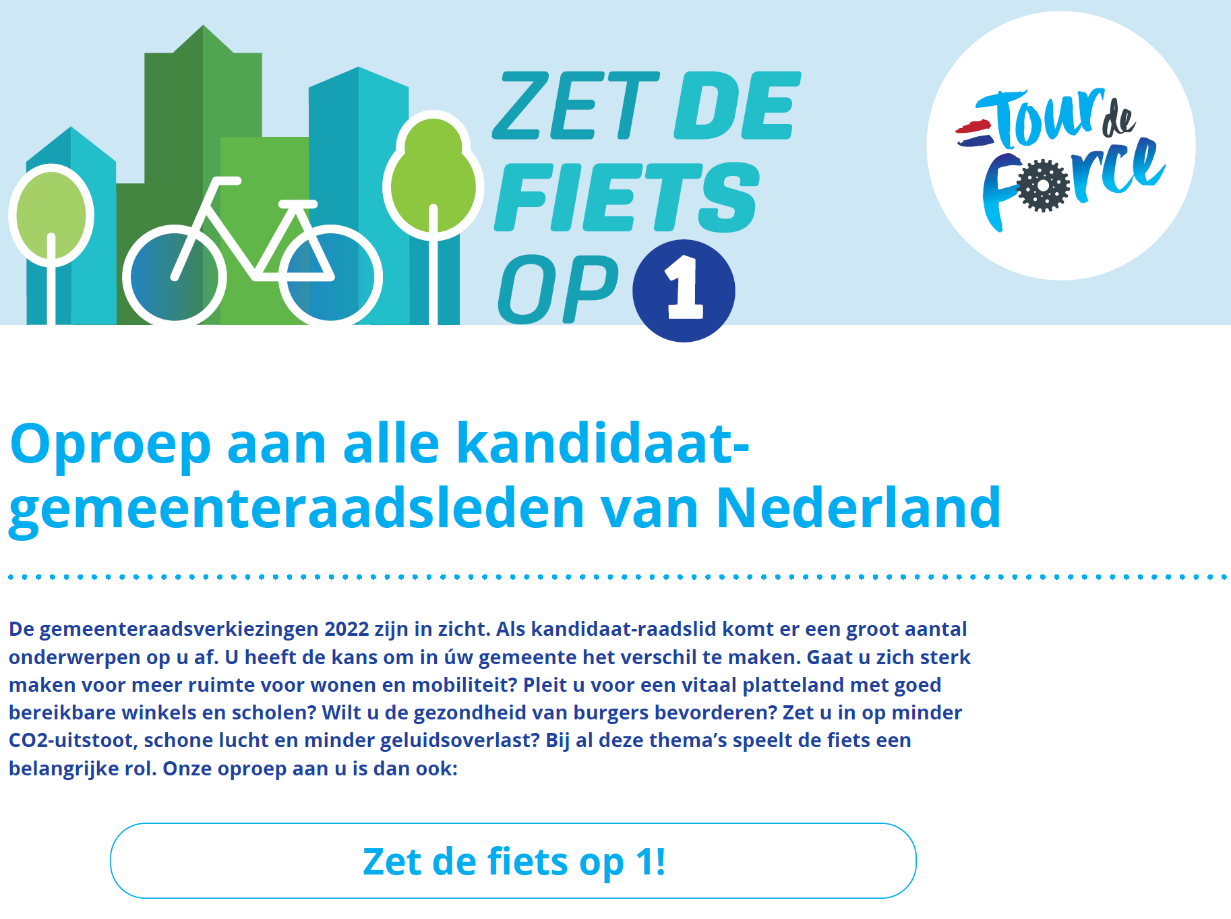

Foto 2. Logo Zet de fiets op 1
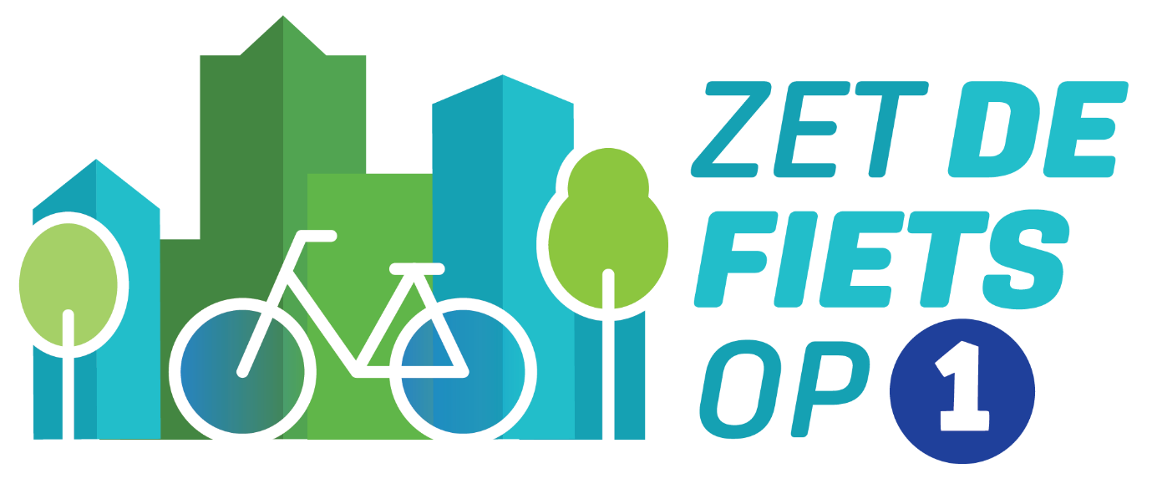

Foto 3. Kind op de fiets
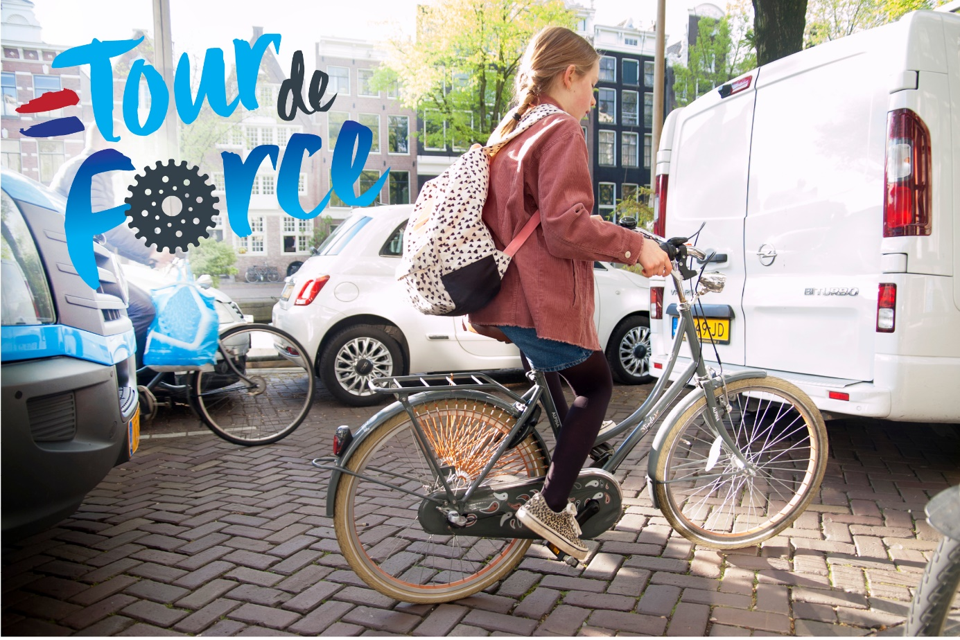

Foto 4. Deelfietsen
